บทที่ 4
การพัฒนาระบบฐานข้อมูลออบเจ็กต์เชิงเวลาสำหรับแผนที่

การพัฒนาระบบฐานข้อมูลออบเจ็กต์เชิงเวลาสำหรับแผนที่
เนื้อหาในบทนี้เราจะกล่าวถึงการพัฒนาระบบฐานข้อมูลออบเจ็กต์เชิงเวลาสำหรับแผนที่ หลังจากที่เราได้ทำการศึกษาความรู้พื้นฐานต่างๆที่จำเป็นไปแล้วในบทที่ 2 และบทที่ 3 โดยเนื้อหาจะกล่าวถึงภาพรวมของสถาปัตยกรรมของระบบว่าประกอบไปด้วยอะไรบ้าง แล้วจากนั้นจะทำการพัฒนาที่ละส่วนเพื่อให้ได้ระบบฐานข้อมูลออบเจ็กต์เชิงเวลาสำหรับแผนที่

สถาปัตยกรรมระบบ
ในหัวข้อนี้จะกล่าวถึงภาพรวมของการพัฒนาระบบฐานข้อมูลออบเจ็กต์เชิงเวลาสำหรับแผนที่ว่าต้องมีส่วนประกอบอะไรบ้างในระบบฐานข้อมูลออบเจ็กต์เชิงเวลาสำหรับแผนที่ และจะได้กล่าวถึงโปรแกรม Caché ในหัวข้อต่อไป ซึ่งเป็นส่วนสำคัญในการพัฒนาระบบฐานข้อมูลออบเจ็กต์เชิงเวลาสำหรับแผนที่
ส่วนประกอบต่างๆ ที่สำคัญของสถาปัตยกรรมของระบบฐานข้อมูลออบเจ็กต์เชิงเวลาสำหรับแผน
ที่ที่สำคัญๆ สามารถแสดงได้ดังรูปข้างล่าง

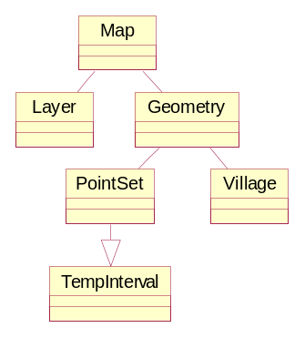

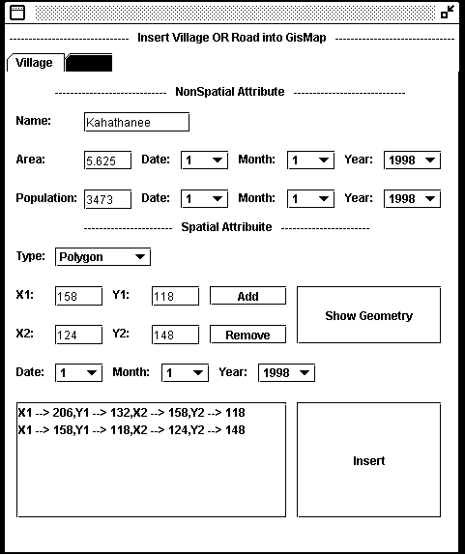
รูปภาพ 4-1ภาพรวมสถาปัตยกรรมของระบบ
ในภาพข้างต้นเราจะเห็นว่าสถาปัตยกรรมรวมของระบบประกอบไปด้วย 3 ส่วนคือ
- ส่วนที่เป็นคลาสไดอะแกรมที่เราได้ออกแบบไว้สำหรับข้อมูลแผนที่ที่เป็นเชิงเวลา
- ส่วนที่เป็นระบบฐานข้อมูล Caché ซึ่งจะทำการจัดเก็บคลาสต่างๆที่เราได้ออกแบบเอาไว้ในส่วนแรกซึ่งส่วนนี้เป็นส่วนที่สำคัญที่สุด เนื่องจากเป็นส่วนที่ใช้ในการเก็บข้อมูลแผนที่ของระบบ และเมทถอดที่ใช้ในการจัดการข้อมูลเป็นเชิงเวลา
- เป็นส่วนของแอพพลิเคชั่นซึ่งจะนำเอาข้อมูลแผนที่เชิงเวลานี้เอาไปใช้งานซึ่งจะต้องทำการติดต่อกับฐานข้อมูล Caché
เนื้อหาในบทนี้เราจะกล่าววิธีการพัฒนาในแต่ละส่วนดังกล่าวข้างต้นอย่างละเอียด โดยก่อนที่จะกล่าวถึงวิธีในการพัฒนานั้นเราจำเป็นต้องมีความรู้ในส่วนของโปรแกรม Caché ซึ่งเป็นส่วนสำคัญต้องใช้ในการพัฒนาระบบฐานข้อมูลแผนที่เชิงเวลา โดยจะกล่าวถึงในหัวข้อต่อไป

ระบบฐานข้อมูลเชิงออบเจ็กต์ Caché
ในหัวข้อนี้เราจะกล่าวถึงระบบฐานข้อมูลเชิงออบเจ็กต์ Caché โดยกล่าวถึงเฉพาะส่วนที่จำเป็น
ต้องใช้ในการพัฒนาระบบฐานข้อมูลแผนที่เชิงเวลา โดยมีรายละเอียดดังต่อไปนี้

การจัดเก็บข้อมูลใน Caché


เมื่อนำคลาสที่ออกแบบมาสร้างในระบบจัดการฐานข้อมูลเชิงวัตถุ (Object-Oriented Database Management System ; OODBMS) Caché Caché จะเพิ่มแอตทริบิวต์ลงในแต่ละคลาสเพื่อเก็บ OID ของ ออบเจ็กต์ของคลาสที่มีความสัมพันธ์ด้วย
Map
Name : %Library.String
(from User)
Dimension
LB : %Library.Integer
Name : %Library.String
Tolerance : %Library.Float
UB : %Library.Integer
(from User)
+Dimensions
1..*

รูปภาพ 4-2ความสัมพันธ์ระหว่างคลาส Map และคลาส Dimension แบบทางเดียว
คลาส Map มีความสัมพันธ์แบบทางเดียวกับคลาส Dimension ดังนั้น Caché จะเพิ่มแอตทริบิวต์Dimensions ลงในคลาส Map เพื่อทำให้สามารถเข้าถึงออบเจ็กต์ของคลาส Dimension ได้จากออบเจ็กต์ของคลาส Map แต่ออบเจ็กต์ของคลาส Dimension จะไม่สามารถสืบค้น และเข้าถึงออบเจ็กต์ของคลาส
Map ได้
Map
Name : %Library.String
SearchByName()
(from User)
Layer
Name : %Library.String
SearchByName()
(from User)
+Map
1
+Layers
0..*

รูปภาพ 4-3ความสัมพันธ์ระหว่างคลาส Map และคลาส Layer แบบสองทาง
ความสัมพันธ์ระหว่างคลาส Map และคลาส Layer เป็นความสัมพันธ์แบบสองทาง คือออบเจ็กต์ของทั้งสองคลาสจะเก็บแอตทริบิวต์ สำหรับเก็บ OID ของคลาสที่มีความสัมพันธ์ด้วย ทำให้สามารถสืบค้นไปยังอีกคลาสหนึ่งได้
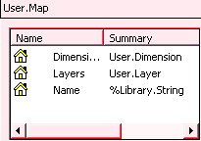
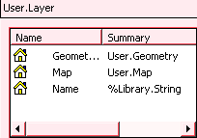
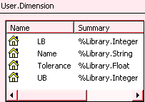
รูปภาพ 4-4 แอตทริบิวต์ของคลาส Map, Layer และ Dimension จาก Caché ObjectArchitect

Unified Data Architecture
จากคลาสที่สร้างขึ้นบนระบบจัดการฐานข้อมูล Caché สามารถมองได้ทั้งในรูปแบบ Class และในรูปแบบตาราง ในระบบจัดการฐานข้อมูล Caché ไม่ว่าจะเข้าถึงข้อมูลผ่านทางออบเจ็กต์หรือทางตารางผลลัพธ์ที่ได้จะไม่แตกต่างกัน

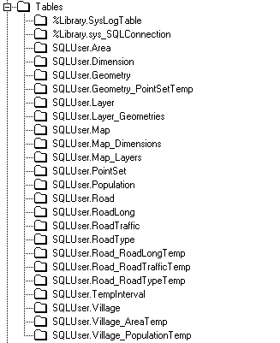

รูปภาพ 4-5ตารางที่ถูกผนวกขึ้นจากคลาสที่สร้างขึ้นบนระบบจัดการฐานข้อมูล Caché

สำหรับคลาสที่มีความสัมพันธ์แบบ 1:1 เช่น คลาส Geometry กับคลาส Road หรือ คลาส Geometry กับคลาส Village Caché จะสร้างแอตทริบิวต์สำหรับเก็บ OID ของคลาสที่มีความสัมพันธ์ด้วย เมื่อนำมาผนวกเป็นตาราง จะไม่มีตารางเก็บความสัมพันธ์ของทั้ง 2 คลาส
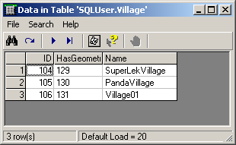
ตาราง Village มี Attribute HasGeometryสำหรับเก็บ OID ของObject คลาส Geometry

รูปภาพ 4-6 Attribute ของตาราง Village
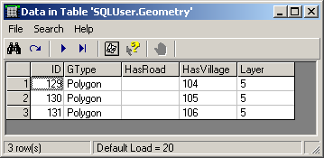
ตาราง Geometry มีAttribute HasVillage เก็บ OID ของ Object คลาส Village

รูปภาพ 4-7 Attribute ของตาราง Geometry

สำหรับคลาสที่มีความสัมพันธ์แบบ 1:N เช่น คลาส Village สัมพันธ์กับ คลาส Area คลาส Area จะมีแอตทริบิวต์ Village สำหรับเก็บ OID ของออบเจ็กต์ของคลาส Village แต่สำหรับออบเจ็กต์ของคลาส Village หนึ่งออบเจ็กต์จะสัมพันธ์กับออบเจ็กต์ของคลาส Area หลายๆออบเจ็กต์เนื่องจากข้อมูลขนาดของหมู่บ้านเป็นข้อมูลเชิงเวลา Caché จึงสร้างตาราง Village_AreaTemp เพื่อเก็บ OID ของออบเจ็กต์ของคลาส Village และ OID ของ Object คลาส Area ที่มีความสัมพันธ์กัน
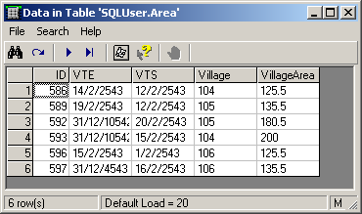
ตาราง Area มี Attribute Villageสำหรับเก็บ OID ของObject คลาส Village

รูปภาพ 4-8 Attribute ของตาราง Geometry

การออกแบบฐานข้อมูลแผนที่เชิงเวลา
สำหรับหัวข้อนี้เราจะกล่าวถึงการออกแบบสร้างต้นแบบของฐานข้อมูลแผนที่เชิงเวลาโดยใช้
หลักการของเชิงวัตถุซึ่งเราได้กล่าวถึงไปในบทที่แล้ว ซึ่งการออกแบบข้อมูลแผนที่ให้เป็นเชิงเวลานั้นจะทำทั้งสองส่วนคือทั้งส่วนที่เป็นข้อมูลเชิงบรรยาย และข้อมูลเชิงพื้นที่ โดยข้อมูลเชิงบรรยายนั้นเราสามารถออกแบบได้ตามความต้องการของผู้ใช้ว่าต้องการให้มีการจัดเก็บข้อมูลอะไรบ้าง ส่วนข้อมูลเชิงพื้นที่ ซึ่งจะต้องทำการเชื่อมต่อกับข้อมูลเชิงบรรยายเพื่อทำการแสดงรูปของข้อมูลเชิงบรรยายนั้น ได้อ้างอิงจาก Spatial Cartridge ของโอราเคิล ซึ่งเราจะกล่าวถึงรายละเอียดในหัวข้อต่อไป

การออกแบบข้อมูลเชิงพื้นที่แบบเชิงเวลา
ในส่วนนี้เราจะทำการออกแบบข้อมุลแผนที่ในส่วนที่เป็นข้อมูลเชิงพื้นที่ โดยจะทำการออกแบบให้เป็นเชิงเวลาด้วย ซึ่งส่วนที่เป็นข้อมุลเชิงพื้นที่ จะทำการออกแบบข้อมูลเชิงพื้นที่ โดยอ้างอิงจาก Spatial Cartridge ของโอราเคิล ซึ่งใช้ตาราง 4 ตารางสำหรับเก็บข้อมูลเชิงพื้นที่ และเก็บอินเด็กซ์ของข้อมูล โดยในแต่ละเลเยอร์ของ Spatial Cartridge นี้ประกอบด้วย 4 ตารางดังกล่าวนี้

SDO_ORDCNT | SDO_LEVEL | SDO_NUMTILES | SDO_COORDSYS
Number | Number | Number | Varchar
ตาราง 4-1 ตาราง <layername>_SDOLAYER

SDO_DIMNUM | SDO_LB | SDO_UB | SDO_TOLERANCE | SDO_DIMNAME
Number | Number | Number | Varchar | Varchar
ตาราง 4-2 ตาราง <layername>_SDODIM

SDO_GID | SDO_ESEQ | SDO_ETYGE | SDO_SEQ | SDO_X1 | SDO_Y1 | … | SDO_XN | SDO_YN
Number | Number | Number | Number | Number | Number | ... | Number | Number
ตาราง 4-3 ตาราง <layername>_SDOGEOM

SDO_GID | SDO_CODE | SDO_MAXCODE | SDO_GROUPCODE | SDO_META
Number | Raw | Raw | Raw | Raw
ตาราง 4-4 ตาราง <layername>_SDOINDEX

คอลัมน์ของแต่ละตารางถูกกำหนดไว้ดังนี้
ตาราง <layername>_SDOLAYER
- SDO_ORDCNT คอลัมน์ SDO_ORDCNT เป็นจำนวนของจุดพิกัดที่เก็บใน 1 แถว (row) ขนาดตาราง <layername>_SDOGEOM ซึ่งค่าของคอลัมน์นี้จะเป็นจำนวนของ คอลัมน์ที่เก็บข้อมูลเกี่ยวกับจุดพิกัดของตาราง <layername>_SDOGEOM ตัวอย่างเช่น ถ้าในตาราง <layername>_SDOGEOM เก็บข้อมูลจุดพิกัดได้ 4 จุดค่าของคอลัมน์นี้ก็ จะเป็น 8 เนื่องจากใน 1 จุดจะมีการเก็บข้อมูลเป็น 2 คอลัมน์สำหรับเก็บค่า X และ Y
- SDO_LEVEL คอลัมน์ SDO_LEVEL เป็นคอลัมมน์ที่ใช้เก็บจำนวนครั้งของการแบ่งชั้นข้อมูลออกเป็นช่องสี่เหลี่ยมย่อยๆ ในระหว่างการทำอินเด็กซ์ ของข้อมูลเชิงพื้นที่
- SDO_NUMTILES คอลัมน์เก็บจำนวนของช่องสี่เหลี่ยมที่เปลี่ยนแปลงขนาดได้ (variable size tile) ที่ถูกใช้เพื่อแบ่งแต่ละวัตถุในตาราง <layername>_SDOGEOM ค่าใน คอลัมน์นี้จะมีค่าเป็น NULL เมื่อใช้ช่องสี่เหลี่ยมในการแบ่งที่มีขนาดคงที่
- SDO_CORRDSYS คอลัมน์นี้เป็นออปชั่น ใช้บอกชื่อของระบบโคออร์ดิเนต โดยใช้มาตรฐานตัวอย่างเช่น GOSC หรือ OGIS

ตาราง <layername>_SDODIM
- SDO_DIMNUM คอลัมน์นี้เก็บหมายเลขมิติเริ่มต้นที่หมายเลข 1 และเพิ่มขึ้นเรื่อยๆ
- SDO_LB คอลัมน์นี้เก็บของเขตล่างของพิกัดในมิตินี้ ตัวอย่างเช่น มิติเป็นละติจูดขอบเขตล่างควรเป็น -90
- SDO_UB คอลัมน์นี้เก็บของเขตบนของพิกัดในมิตินี้ ตัวอย่างเช่น มิติเป็นละติจูดขอบเขตบนควรเป็น 180
- SDO_TOLERANCE คอลัมน์นี้เก็บระยะห่างระหว่างจุดสองจุดที่สามารถพิจารณาเป็นจุดเดียวกันได้ เนื่องจากการปัดเศษ ค่านี้ต้องมากกว่า 0 ตัวอย่างเช่นอาจจะมีค่าเป็น 0.5 เป็นต้น
- SDO_DIMNAME คอลัมน์นี้เก็บชื่อของมิติ เช่น ลองจิจูด,ละติจูด , x หรือ y

ตาราง <layername>_SDOGEOM
- SDO_GID คอลัมน์นี้เก็บหมายเลขที่ไม่ซ้ำซึ่งเป็นตัวบ่งชี้รูปทรงเรขาคณิดในเลเยอร์
- SDO_ESEQ คอลัมน์นี้เก็บลำดับหมายเลขของแต่ละอีเลเมนต์ (Element Sequence Number) ในรูปทรงเรขาคณิต
- SDO_ETYGE คอลัมน์นี้เก็บชนิดข้อมูลของรูปทรงเรขาคณิตพื้นฐานของอีลีเมนต์ซึ่งจะมี 3 ชนิดคือ SDO_GEOM.GOINT_TYGE (ชนิดจุด) , SDO_GEOM.LINESTRING_TYGE (ชนิดเส้น) , SDO_GEOM.GOLYGON_TYGE (ชนิดพื้นที่รูปปิด) ซึ่งอาจแทนค่าได้ด้วย 1,2,3 ตามลำดับ ซึ่งหากมีค่าเป็นศูนย์จะถูกเพิกเฉย
- SDO_SEQ คอลัมน์นี้เก็บหมายเลขลำดับของแต่ละแถวของข้อมูลที่ทำให้เกิดอีลีเมนต์
- SDO_X1 คอลัมน์นี้เก็บค่าของคู่ลำดับที่ 1
- SDO_Y1 คอลัมน์นี้เก็บค่าของคู่ลำดับที่ 1
- SDO_Xn คอลัมน์นี้เก็บค่าของคู่ลำดับที่ n
- SDO_Yn คอลัมน์นี้เก็บค่าของคู่ลำดับที่ n

ตาราง <layername>_SDOINDEX
- SDO_GID คอลัมน์นี้เก็บหมายเลขที่ไม่ซ้ำซึ่งเป็นตัวบ่งชี้รูปทรงเรขาคณิดในเลเยอร์เป็น FOREIGN KEY กลับไปยังตาราง <layername>_SDOGEOM
- SDO_CODE คอลัมน์นี้เก็บหมายเลขของช่องสี่เหลี่ยมย่อย (tile) ที่ปกคลุม SDO_GID จำนวนของไบต์ที่ต้องใช้สำหรับคอลัมน์ SDO_CODE และ SDO_MAXCODE ขึ้นอยู่กับระดับของการแบ่งช่องสี่เหลี่ยมย่อยซึ่งเราสามารถใช้ฟังก์ชั่น
- SDO_ADMIN.SD_CODE_SIZE เพื่อหาขนาดที่ต้องการในแต่ละเลเยอร์ได้ จำนวนไบต์สูงสุดที่เป็นไปได้คือขนาด 255 ไบต์
- SDO_MAXCODE คอลัมน์นี้เก็บค่าของช่องสี่เหลี่ยมที่สามารถเปลี่ยนแปลงขนาดได้ซึ่งเป็น ช่องสี่เหลี่ยมย่อยที่เล็กที่สุดในควอทแดรท์ปัจจุบัน คอลัมน์นี้จะไม่ถูกใช้สำหรับ fixed size tile
- SDO_GROUPCODE คอลัมน์นี้เก็บส่วนหน้า (Grefix) ของ SDO_CODE แทนค่า variable- size tile ที่ระดับ <layername>_SDOLAYER ,SDO_LAYER ซึ่งบรรจุหรือเท่า กับช่องสี่เหลี่ยมที่ถูกแทนโดย SDO_CODE คอลัมน์นี้ไม่ถูกใช้สำหรับ fixed-size tile
- SDO_META คอลัมน์นี้ไม่จำเป็นสำหรับการเรียกข้อมูล เชิงพื้นที่ แต่จะจัดเตรียมข้อมูลที่จำเป็นในการหาขอบเขตของช่องสี่เหลี่ยม (tile) Geometry : 1013
P8
P1
P2
P3
P4
P5
P6
P7
G2
P3
G4
G1
Element 0
Element 1
Element 0
Geometry 1013

รูปภาพ 4-9 ตัวอย่างรูปทรงเรขาคณิต

SDO_ORDCNT (number)
4
ตาราง 4-5 ตัวอย่างข้อมูลในตาราง <layername>_sdolayer

SDO_DIMNUM  (number) | SDO_LB  (number) | SDO_UB  (number) | SDO_TOLERANCE  (number) | SDO_DIMNAME  (number)
1 | 0 | 100 | .05 | X axis
2 | 0 | 100 | .05 | Y axis
ตาราง 4-6 ตัวอย่างข้อมูลในตาราง <layername>_sdodim

SDO_GID  (number) | SDO_ESEQ  (number) | SDO_ETYGE  (number) | SDO_SEQ  (number) | SDO_X1  (number) | SDO_Y1  (number) | SDO_X2  (number) | SDO_Y2  (number)
1013 | 0 | 3 | 0 | P1(X) | P1(Y) | P2(X) | P2(Y)
1013 | 0 | 3 | 1 | P2(X) | P2(Y) | P3(X) | P3(Y)
1013 | 0 | 3 | 2 | P3(X) | P3(Y) | P4(X) | P4(Y)
1013 | 0 | 3 | 3 | P4(X) | P4(Y) | P5(X) | P5(Y)
1013 | 0 | 3 | 4 | P5(X) | P5(Y) | P6(X) | P6(Y)
1013 | 0 | 3 | 5 | P6(X) | P6(Y) | P7(X) | P7(Y)
1013 | 0 | 3 | 6 | P7(X) | P7(Y) | P8(X) | P8(Y)
1013 | 0 | 3 | 7 | P8(X) | P8(Y) | P1(X) | P1(Y)
1013 | 1 | 3 | 0 | G1(X) | G1(Y) | G2(X) | G2(Y)
1013 | 1 | 3 | 1 | G2(X) | G2(Y) | G3(X) | G3(Y)
1013 | 1 | 3 | 2 | G3(X) | G3(Y) | G4(X) | G4(Y)
1013 | 1 | 0 | 3 | G4(X) | G4(Y) | G1(X) | G1(Y)
ตาราง 4-7 ตัวอย่างข้อมูลในตาราง <layername>_sdogeom

จากตาราง Spatial Cartridge 4 ตารางข้างต้น สามารถมองการจัดเก็บข้อมูลเชิงพื้นที่เป็นตามลำดับชั้นข้อมูล โดยที่ในแผนที่ Map (แผนที่) หนึ่งสามารถมีได้หลายๆ Layer (เลเยอร์) ซึ่งใช้เก็บข้อมูลส่วนที่สนใจเฉพาะด้านเช่น เลเยอร์ถนน ก็จะใช้เก็บข้อมูลเชิงพื้นที่ของถนนเท่านั้น ดังนั้นในแผนที่หนึ่งจึงสามารถแสดงได้ โดยนำเลเยอร์มาซ้อนทับกันหลายๆชั้น นอกจากนี้ในแต่ละเลเยอร์ยังมีการเก็บรูปที่แสดงข้อมูลเชิงพื้นที่ (Geometry) เอาไว้หลายๆรูปอีกด้วย
Road Layer
Map

Village Layer

รูปภาพ 4-10 แสดงการจัดเก็บข้อมูลตามลำดับชั้นของข้อมูล
จากรูปแสดงการจัดเก็บข้อมูลตามลำดับชั้นของข้อมูลกับตารางทั้งสี่ของ Spatial Cartridge เราสามารถนำมาดัดแปลงออกแบบเป็นคลาสไดอะแกรมสำหรับข้อมูลเชิงพื้นที่ให้เป็นเชิงเวลาได้ดังรูปข้างล่าง
Map
Name : %Library.String
(from User)
SearchByName(Name : %Library.String) : %Library.List
+Map
1
Dimension
+Dimensions
0..*
0..*
+Layers
0..*
0..*
LB : %Library.Integer
(from User)
Layer
Name : %Library.String
Tolerance : %Library.Float
Name : %Library.String
(from User)
+Geometries
UB : %Library.Integer
SearchByName(Name : %Library.String) : %Library.List
+Layer
1
0..*
0..*

Geometry
(from User)
GType : %Library.String
GetGeometry(AtDate : %Library.Date) : User.PointSet
SetGeometry(PSet : User.PointSet, AtDate : %Library.Date) : %Library.Integer

รูปภาพ 4-11ความสัมพันธ์ระหว่างคลาส Map, คลาส Village, คลาส Layer และคลาส Geometry

ในคลาสไดอะแกรมดังรูปข้างต้น มีคลาสที่เกี่ยวกับข้อมูลเชิงพื้นที่ คือ Map,Dimension,Layer,
GeometryPointSet และ TempInterval ซึ่งมีรายละเอียดดังต่อไปนี้
Class Map : เมื่อนำข้อมูลที่สนใจทั้งหมดมารวมเข้าด้วยกันเป็นแผนที่ ซึ่งถูกแทนด้วย คลาส Map
- Attribute::Name ใช้เก็บชื่อของแต่ละแผนที่
- Method::SearchByName รับพารามิเตอร์เป็นชื่อของแผนที่เพื่อใช้ในการค้นหาแล้วคืนค่าเป็นลิสต์ของ OID ของ ออบเจ็กต์ Map ที่มีแอตทริบิวต์ Name ตรงกับชื่อแผนที่ที่ส่งเข้ามาในเมดถอด
Class Dimension : ใช้สำหรับเก็บคุณสมบัติของมิติ (X, Y) เช่น ขอบเขตบนและขอบเขตล่าง
- Attribute::Name ชื่อมิติ เช่น X, Y, Z
- Attribute::LB ขอบเขตล่างของมิตินั้น
- Attribute::UB ขอบเขตบนของมิตินั้น
- Attribute::Tolerance ระยะห่างระหว่างจุดสองจุดที่สามารถพิจารณาเป็นจุดเดียวกัยได้ เนื่องจากค่าที่ได้จากการคำนวณอาจเป็นจุดทศนิยม แต่เมื่อนำมาแสดงบนจอภาพจะต้องเป็นค่าจำนวนเต็ม
Class Layer : ข้อมูลแผนที่จะจัดเก็บไว้ในคลาสเลเยอร์ข้อมูลที่สนใจแต่ละเรื่องจะถูกแยกเป็นเลเยอร์ในแต่ละแผนที่สามารถมีเลเยอร์ได้หลายเลเยอร์จากในระบบตัวอย่างจะสนใจข้อมูล 2 ชนิด คือ หมู่บ้านและถนน จึงนำมาสร้างเป็นคลาสเลเยอร์ได้สองคลาสคือ คลาสเลเยอร์ที่มีแอตทริบิวต์ Name เป็น Village และ Road
- Attribute::Name คือ ชื่อของข้อมูลที่สนใจที่ถูกจัดเก็บในเลเยอร์นั้น
- Method::SearchByName รับพารามิเตอร์เป็นชื่อเลเยอร์เพื่อค้นหาลิสต์ของ OID ของเลเยอร์ที่มีแอตทริบิวต์ Name ตรงกับที่กำหนด
Class PointSet : เป็นคลาสสำหรับใช้จัดเก็บข้อมูลเชิงพื้นที่ และเก็บช่วงเวลาที่ข้อมูลนี้เป็นจริงเอาไว้ด้วยดังนั้นจึงต้องมีการสืบทอดมาจากคลาส TempInterval ด้วยโดยคลาสนี้จะจัดเก็บส่วนของเส้นตรงที่สามารถนำมาประกอบกันเป็นรูป polygon และ line ที่มีหลายเหลี่ยมมุมได้
- Attrubute::X1 เก็บพิกัด X ของจุดเริ่มต้นส่วนของเส้นตรง
- Attrubute::Y1 เก็บพิกัด Y ของจุดเริ่มต้นส่วนของเส้นตรง
- Attrubute::X2 เก็บพิกัด X ของจุดสิ้นสุดส่วนของเส้นตรง
- Attrubute::Y2 เก็บพิกัด Y ของสิ้นสุดส่วนของเส้นตรง
Class TempInterval : จัดเก็บช่วงเวลาที่ข้อมูลนั้นเป็นจริง
- Attribute::VTS จัดเก็บ ValidTimeStart คือ เวลาเริ่มต้นที่ข้อมูลนั้นเป็นจริง
- Attribute::VTE จัดเก็บ ValidTimeStop คือ เวลาสุดท้ายที่ข้อมูลนั้นเป็นจริง
Class Geometry : จัดเก็บข้อมูลที่เป็นทั้งเชิงพื้นที่ที่เป็นเชิงเวลา ซึ่งในแต่ละออบเจ็กต์ Geometryจะมีออบเจ็กต์ PointSet ได้หลายๆออบเจ็กต์ตามช่วงเวลาที่แตกต่างกัน
- Attribute::GType เป็นแอตทริบิวต์ของข้อมูลเชิงพื้นที่ สำหรับระบุว่าข้อมูลเชิงพื้นที่นั้นมี Geometry แบบไหน เช่น เป็นเส้น (Line) หรือ วงปิด (Polygon) เป็นต้น
- Method::GetGeometry ใช้สำหรับนำข้อมูลที่อยู่ในออบเจ็กต์ PointSet ของคลาส Geometry นั้นออกมานั้นตามพารามิเตอร์ AtDate ซึ่งเเราได้ส่งไป
- Method::SetGeometry ใช้สำหรับกำหนดค่าให้แก่ออบเจ็กต์ PointSet ของคลาส Geometry นั้นโดยพารามิเตอร์ AtDate คือเวลาล่าสุดที่ข้อมูลนั้นเป็นจริงโดยเมดถอดนี้จะทำการเก็บข้อมูล State เก่าเอาไว้อีกด้วย

การออกแบบข้อมูลเชิงเวลา
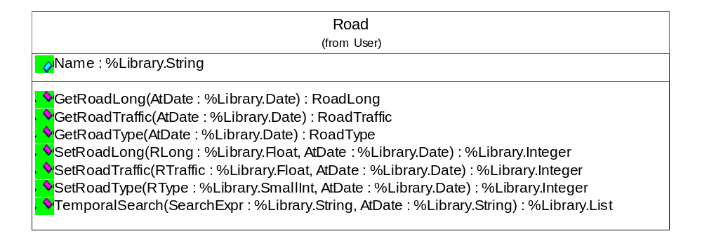
ในการออกแบบข้อมูลเชิงบรรยายแบบเชิงเวลานั้น เราสามารถออกแบบให้มีกี่คลาสก็ได้แล้วแต่ความต้องการของแอพพลิเตชั่น ซึ่งในโครงงานนี้ได้ทำการสร้างคลาสข้อมูลเชิงบรรยายตัวอย่างสองคลาสด้วยกันคือคลาส Village และคลาส Road ซึ่งมีคลาสไดอะแกรมของคลาส Village เมื่อทำการออกแบบให้เป็นเชิงเวลาได้ดังรูปข้างล่าง

รูปภาพ 4-12 Attribute และ Method ของคลาส Village

ซึ่งรายละเอียดของคลาส Village มีดังต่อไปนี้
NonTemporal Attribute :: Name จัดเก็บชื่อของหมู่บ้าน
Temporal Attribute :: Area จัดเก็บพื้นที่ของหมู่บ้านซึ่งสามารถเปลี่ยนแปลงได้ตามเวลา
Temporal Attribute :: Population จัดเก็บจำนวนประชากรซึ่งสามารถเปลี่ยนแปลงได้ตามเวลา
เนื่องจากคุณสมบัติของหมู่บ้านที่เราสนใจ เช่น พื้นที่ และ จำนวนประชากร สามารถเปลี่ยนแปลงได้ตามเวลาที่เปลี่ยนไปจึงต้องสืบทอดมาจากคลาส TempInterval และสร้างเมดถอดสำหรับจัดการ แอตทริบิวต์เหล่านี้โดยต้องรับค่าเวลา (AtDate) เข้ามาเป็นพารามิเตอร์
- Method::GetArea ใช้สำหรับเรียกใช้ค่าขนาดพื้นที่ของหมู่บ้านเป็นเชิงเวลา
- Method::SetArea ใช้สำหรับกำหนดค่าขนาดพื้นที่ของหมู่บ้านเป็นเชิงเวลา
- Method::GetPopulation ใช้สำหรับเรียกใช้ค่าจำนวนประชากรในหมู่บ้านเป็นเชิงเวลา
- Method::SetPopulation ใช้สำหรับกำหนดค่าจำนวนประชากรในหมู่บ้านเป็นเชิงเวลา
- Method::TemporalSearch ใช้สำหรับค้นหาแอตทริบิวต์ของหมู่บ้านตามเวลาที่กำหนด

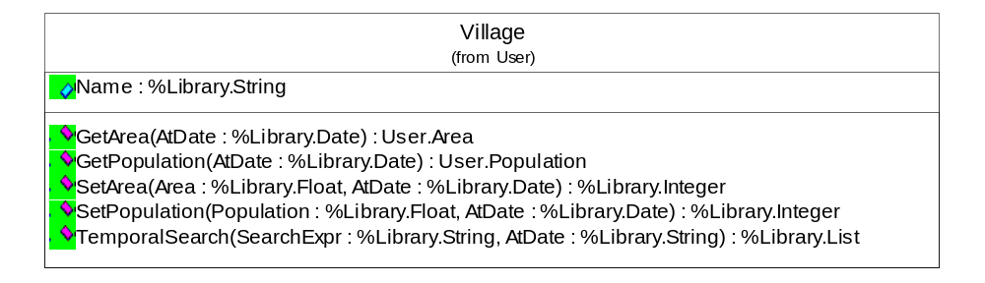
ส่วนคลาสไดอะแกรมของคลาส Road เมื่อทำการออกแบบให้เป็นเชิงเวลาได้ดังรูปข้างล่าง ซึ่งรายละเอียดของคลาส Road มีดังต่อไปนี้
รูปภาพ 4-13 Attribute และ Method ของคลาส Village

NonTemporal Attribute::Name จัดเก็บชื่อของถนน
Temporal Attribute :: RoadLong จัดเก็บความยาวของถนนซึ่งสามารถเปลี่ยนแปลงได้ตามเวลา
Temporal Attribute :: RoadTraffic จัดเก็บความหนาแน่นของการจราจรซึ่งสามารถเปลี่ยนแปลงได้ตามเวลา
Temporal Attribute :: RoadType จัดเก็บชนิดของถนนซึ่งสามารถเปลี่ยนแปลงได้ตามเวลา
เนื่องจากคุณสมบัติของถนนที่เราสนใจ เช่น ความยาว(roadlong), ระดับขนาดของถนน (roadtype) และความคับคั่งของการจราจร (roadtraffic) สามารถเปลี่ยนแปลงได้ตามเวลาที่เปลี่ยนไปจึงต้องสืบทอดมาจากคลาส TempInterval และสร้างเมดถอดสำหรับจัดการแอตทริบิวต์เหล่านี้โดยต้องรับค่าเวลาเข้ามาเป็นพารามิเตอร์
- Method::GetRoadType ใช้สำหรับเรียกใช้ค่าชนิดของถนนเป็นเชิงเวลา
- Method::SetRoadType ใช้สำหรับกำหนดค่าชนิดของถนนเป็นเชิงเวลา
- Method::GetRoadLong ใช้สำหรับเรียกใช้ค่าความยาวของถนนเป็นเชิงเวลา
- Method::SetRoadLong ใช้สำหรับกำหนดค่าความยาวของถนนเป็นเชิงเวลา
- Method::GetRoadTraffic ใช้สำหรับเรียกใช้ค่าความคับคั่งของการจราจรเป็นเชิงเวลา
- Method::SetRoadTraffic ใช้สำหรับกำหนดค่าความคับคั่งของการจราจรเป็นเชิงเวลา
- Method::TemporalSearch ใช้สำหรับค้นหาแอตทริบิวต์ของถนนตามเวลาที่กำหนด

การออกแบบการเชื่อมต่อข้อมูลเชิงพื้นที่กับเชิงบรรยาย
ส่วนของการออกแบบเชื่อมค่อระหว่างข้อมูลเชิงพื้นที่ และข้อมูลเชิงบรรยายนั้นทำได้โดยนำคลาสของข้อมูลเชิงพื้นที่และเชิงบรรยายมาเเชื่อมต่อกันโดยใช้ความสัมพันธ์แบบ association ดังรูปข้างล่างเป็นตัวอย่างการเชื่อมต่อข้อมูลเชิงบรรยายกับข้อมูลเชิงพื้นที่ของคลาส Village กับคลาส Geometry
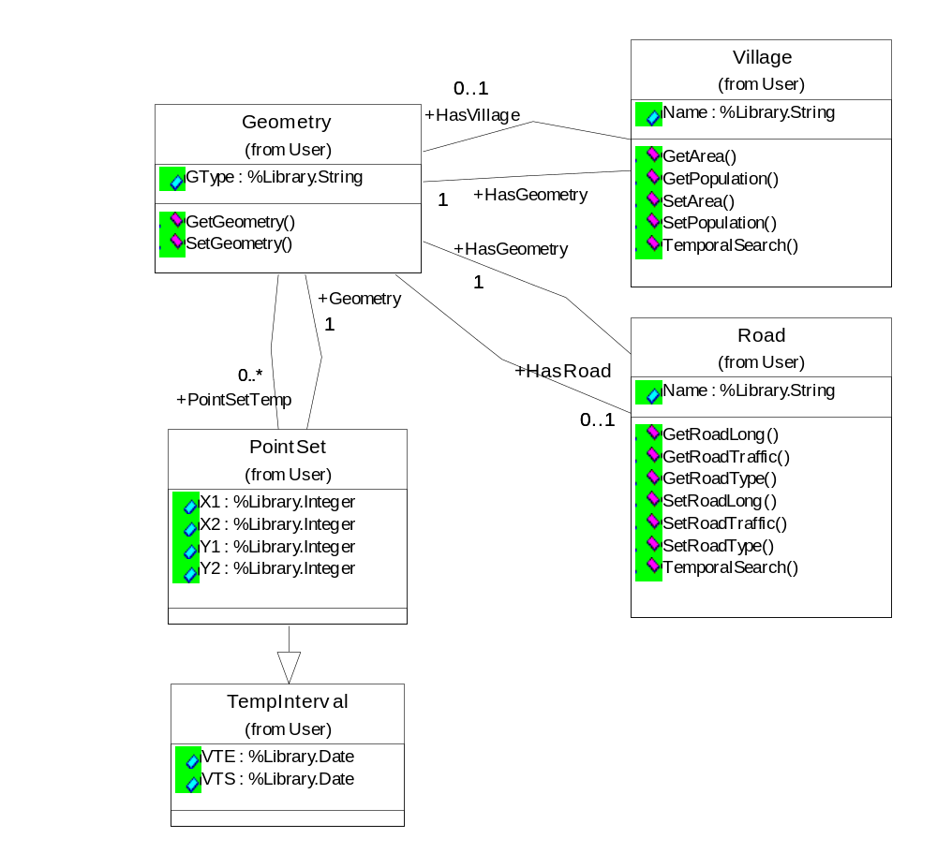
รูปภาพ 4-14 คลาสแสดงความสัมพันธ์ระหว่างข้อมูลเชิงพื้นที่และเชิงบรรยาย

จากรูปจะเห็นว่าความสัมพันธ์แบบ association ระหว่างข้อมูลเชิงพื้นที่ Geometry กับข้อมูลเชิงบรรยาย Villageเ เป็นแบบ 1:1 โดยจะเป็นความสัมพันธ์แบบสองทางเพื่อให้เราสามารถค้นหาข้อมูลจากเชิงบรรยายแล้วเชื่อมต่อไปค้นหาข้อมูลเชิงพื้นที่ที่ตรงกับข้อมูลเชิงบรรยายได้ หรืออาจจะค้นหาข้อมูลจากเชิงพื้นที่แล้วเชื่อมต่อไปค้นหาข้อมูลเชิงบรรยายที่ตรงกับข้อมูลเชิงพื้นที่ได้

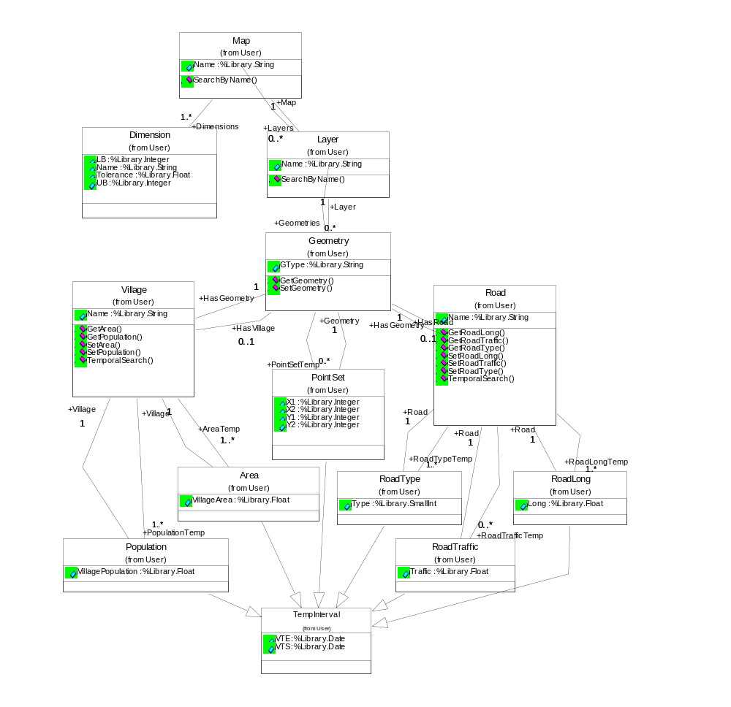

รูปภาพ 4-15 คลาส Diagram ของระบบแผนที่

การติดต่อกับฐานข้อมูล Caché
ในหัวข้อนี้เราจะกล่าวถึงการติดต่อกับฐานข้อมูล Caché เพื่อทำการจัดการกับข้อมูลเชิงพื้นทีและข้อมูลเชิงบรรยายที่ได้ทำการออกแบบไว้ในหัวข้อที่แล้ว เช่น การสอบถามข้อมูลเชิงบรรยาย และพื้นที่ที่เป็นเชิงเวลา,การเพิ่มข้อมูลเชิงบรรยายและพื้นที่ เป็นต้น โดยการติดต่อกับฐานข้อมูลใน Caché สามารถทำได้หลายๆวิธีดังรูปข้างล่าง
Java
ODBC
Object
Access
Relational
Access

ActiveX
JDBC

Caché Database Engine

รูปภาพ 4-16 แสดงวิธีการติดต่อกับฐานข้อมูล Caché

จากรูปข้างต้นเราสามารถทำการติดต่อกับฐานข้อมูล Caché ได้ทั้งหมด 2 รูปแบบ คือ
- Relational Access เป็นการติดต่อกับฐานข้อมูลโดยมองออบเจ็กต์ต่างๆที่เก็บในฐานข้อมูลในรูปแบบของตาราง ซึ่งต้องใช้คำสั่ง SQL ในการติดต่อ
- Object Access เป็นการติดต่อกับฐานข้อมูลใน Caché โดยผ่านทางออบเจ็กต์ตัวแทน ซึ่งเมื่อมีกระทำการเปลี่ยนแปลงค่าใดๆในออบเจ็กต์ตัวนี้แล้วจะมีผลต่อข้อมูลในฐานข้อมูลในโครงงานนี้เราได้เลือกแบบการติดต่อกับฐานข้อมูล Caché โดยใช้รูปแบบ Object Access และใช้จาวาในการติดต่อซึ่งการใช้วิธีนี้มีข้อดีดังต่อไปนี้
- ง่ายต่อแอพพลิเคชั่นที่ต้องการใช้งานข้อมูลในฐานข้อมูลเนื่องจากถ้ามีการเปลี่ยนแปลงแอตทริบิวต์ของออบเจ็กต์ก็จะมีผลต่อข้อมูลของออบเจ็กต์นั้นในฐานข้อมูลทันที ทำให้ผู้สร้างแอพพลิเคชั่นเห็นภาพพจน์การเขียนโปรแกรมเป็นออบเจ็กต์ทั้งหมด
- ไม่ต้องใช้คำสั่ง SQL ซึ่งมีความยุ่งยากซับซ้อน เนื่องจากเราสามารถเปลี่ยนแปลง,แก้ไข,ค้นหาข้อมูลได้โดยผ่านทางออบเจ็กต์
- เห็นภาพพจน์การทำงานร่วมกับข้อมูลเชิงพื้นที่และเชิงบรรยายที่ได้ออกแบบไว้ เนื่องจากคลาสที่อยู่ในคลาสไดอะแกรมที่เราออกแบบไว้ เป็นคลาสที่เราต้องทำงานร่วมด้วยในแอพพลิเคชั่นที่เราสร้างขึ้น
- ซ่อนความยุ่งยากในการใช้เขียนโปรแกรมที่ฝั่งแอพพลิเคชั่น เนื่องจากใช้คุณสมบัติ Encapsulation ของออบเจ็กต์ ผู้ใช้แค่ใช้เมทธอดที่ผู้ออกแบบระบบฐานข้อมูลได้จัดเตรียมไว้ให้ก็สามารถสร้างแอพพลิเคชั่นได้แล้ว โดยไม่ต้องทราบว่าข้างในออบเจ็กต์นั้นเป็นยังไง
ซึ่งวิธีนี้เราจะต้องทำการออกแบบคลาส โดยข้อมูลที่ต้องการเก็บลงในฐานข้อมูลก็ให้กำหนดเป็นแอตทริบิวต์ของคลาสจากนั้น Caché จะทำการสร้างโค้ดภาษาจาวา ซึ่งเมื่อคอมไพล์เราจะได้คลาส ซึ่งเหมือนเป็นตัวแทนที่ใช้ในการติดต่อกับฐานข้อมูล โดยเมื่อเราการเปลี่ยนแปลงแอตทริบิวต์ใดๆของออบเจ็กต์ ก็จะมีผลกับข้อมูลในฐานข้อมูล
เราจะลองยกตัวอย่างการออกแบบคลาส Village ซึ่งจะทำการเก็บข้อมูลของหมู่บ้านว่ามีชื่ออะไร และมีพื้นที่เป็นเท่าไปไหร่ ซึ่งคลาสไดอะแกรมเป็น ดังรูป

รูปภาพ 4-17 คลาส Village

โปรแกรม Rational Rose จะมีเครื่องมือที่ใช้ในการส่งออกคลาสไดอะแกรมเป็นคลาสที่ใช้ในการเก็บข้อมูลของฐานข้อมูล Caché ให้เราทำการคอมไพล์คลาส Village และให้ Caché ทำการสร้างโค้ดจาวาดังรูปข้างล่างซึ่งเมื่อคอมไพล์แล้วจะได้คลาส Village.class ที่ใช้ในการติดต่อฐานข้อมูลใน Caché

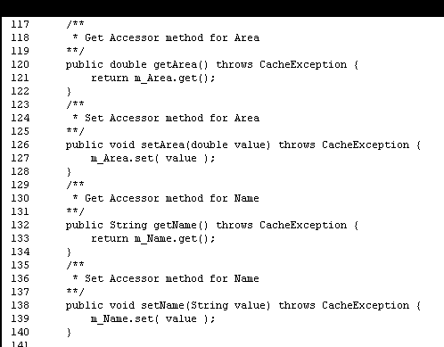

รูปภาพ 4-18 แสดงโค้ด Village.java ที่ Caché ได้สร้างขึ้น
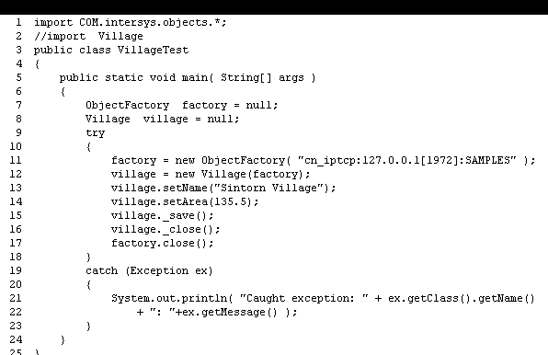
เราจะเห็นว่าในคลาสข้างต้นจะมีเมถอด getName,setName,getArea,setArea ซึ่งเป็นเมทธอดที่ใช้อ่านค่า และกำหนดค่า Name และ Area ตามลำดับ ดังนั้นเราสามารถสร้างโปรแกรมที่สามารถแก้ไขหรือเพิ่มข้อมูล Village ในฐานข้อมูล ได้โดยใช้โค้ดตัวอย่างดังต่อไปนี้

รูปภาพ 4-19 VillageTest.java ซึ่งใช้ทดสอบเมทธอดของคลาส Village

จากโค้ดตัวอย่างข้างต้นเป็นการเก็บข้อมูลของหมู่บ้านใหม่ที่มีชื่อว่า Sintorn Village และมีพี้นที่135.5 ได้โดยทำการสร้างออบเจ็กต์ village จากคลาส Village ที่ได้จากการคอมไพล์ไฟล์ Vilage.java ซึ่งได้มาจาก Caché และเราสามารถแก้ไขค่า Name และ Area ได้โดยผ่านเมทธอด setName() และ setArea() ตามลำดับ หลังจากนั้นเมื่อทำการเรียก village._save() ก็จะมีการทำการเก็บค่า Name และ Area ลงตาราง Village ในฐานข้อมูล Caché ดังรูปข้างล่าง
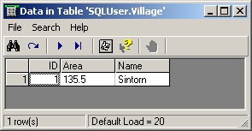

รูปภาพ 4-20 ข้อมูลในตาราง Village ซึ่งใช้เก็บข้อมูลของออบเจ็กต์ Village

การเชื่อมต่อข้อมูลเชิงพื้นที๋กับเชิงบรรยาย
ในโครงงานนี้เราได้ทำการเชื่อมต่อข้อมูลเชิงบรรยายกับข้อมูลเชิงพื้นที่เข้าไว้ด้วยกันเพื่อให้แอพพลิเคชั่นที่สร้างขึ้นมาสามารถสอบถามข้อมูลเชิงบรรยายที่ต้องการขึ้นมาแล้วได้ข้อมูลเชิงพื้นที่ขึ้นมาแสดงผลด้วยทันที โดยข้อมูลเชิงบรรยายหนึ่งตัวจะมีข้อมูลเชิงพื้นที่หนึ่งตัวเช่นกัน ดังคลาสไดอะแกรมข้างล่างเป็นการเชื่อมต่อข้อมูลเชิงบรรยายคลาส Village ข้อมูลเชิงพื้นที่ Geometry
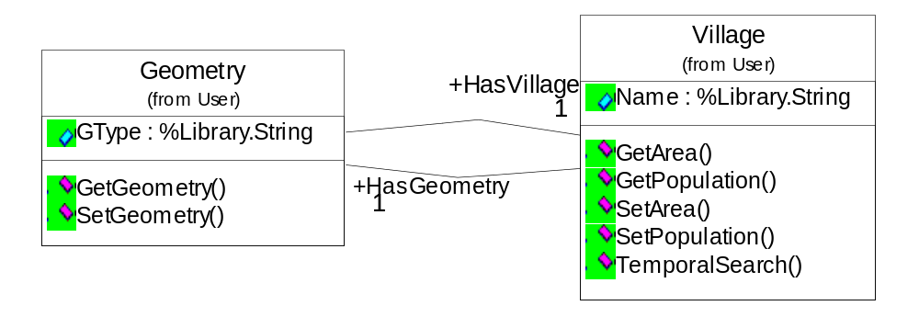

รูปภาพ 4-21 การเชื่อมต่อข้อมูลเชิงบรรยายและเชิงพื้นที่

คลาสไดอะแกรมข้างต้นเมื่อจัดเก็บเป็นคลาสใน Caché ในคลาส Village จะมีแอตทริบิวต์ HasGeometry ซึ่งจะทำการเก็บเป็นค่า OID ของออบเจ็กต์ Geometry ที่แสดงข้อมูลเชิงพี้นที่ของออบเจ็กต์ Village ตัวนี้ โดยการอ้างถึงออบเจ็กต์ Geometry ที่เชื่อมต่อกับออบเจ็กต์ Village สามารถทำได้โดยการใช้คำสั่งดังต่อไปนี้
geomety = village.getHasGeometry();

คำสั่งข้างต้นเราจะได้ออบเจ็กต์ geometry ที่แสดงถึงข้อมูลเชิงพื้นที่ของข้อมูลเชิงบรรยายที่เก็บอยู่ในออบเจ็กต์ village ส่วนกรณีที่เราต้องการเชื่อมต่อข้อมูลเชิงบรรยายเข้ากับข้อมูลเชิงพื้นที่สามารถทำได้โดยใช้คำสั่งดังต่อไปนี้

village.setHasGeometry(geometry);

การจัดการกับแอตทริบิวต์ที่สามารถเปลี่ยนแปลงตามเวลาได้
โครงงานนี้ ในส่วนของข้อมูลเชิงพื้นที่และเชิงบรรยายเราได้มีการจัดเก็บทั้งที่เป็นแบบเชิงเวลาและไม่เป็นเชิงเวลา โดยหัวข้อนี้เราจะกล่าวถึงการจัดการเรื่องข้อมูลที่เป็นเชิงเวลาว่ามีวิธีอย่างไรโดยยกตัวอย่างเป็นคลาส Village ดังรูปข้างล่าง
Village
Name : %Library.String
GetArea(AtDate : %Library.Date) : User.Area
GetPopulation(AtDate : %Library.Date) : User.Population
SetArea(Area : %Library.Float, AtDate : %Library.Date) : %Library.Integer
SetPopulation(Population : %Library.Float, AtDate : %Library.Date) : %Library.Integer
TemporalSearch(SearchExpr : %Library.String, AtDate : %Library.String) : %Library.List
(from User)
Area
VillageArea : %Library.Float
(from User)
Population
VillagePopulation : %Library.Float
(from User)
TempInterval
VTE : %Library.Date
VTS : %Library.Date
(from User)
+Village
1
+Village
1
+AreaTemp
1..*
1
+PopulationTemp
1..*
1

รูปภาพ 4-22คลาส Village

จากรูปข้างต้นคลาส Villageจะทำการจัดเก็บแอตทริบิวต์ Name แบบไม่เป็นเชิงเวลา ซึ่งส่วนนี้เมื่อคอมไพล์คลาส Village Caché จะทำการสร้างเมทธอด getName(),setName() ที่ใช้ในการจัดการกับแอตทริบิวต์เหล่านี้ให้โดยอัตโนมัติ แต่สำหรับแอตทริบิวต์ที่เราต้องการจัดเก็บ และค้นหาเป็นเชิงเวลา เช่น area,population นั้น Caché ไม่สามารถทำการสร้างเมทธอดที่จัดการแอตทริบิวต์ที่เป็นเชิงเวลาได้ ซึ่งเราจะต้องทำการสร้างเมทธอดต่างๆเหล่านี้ ซึ่งเราสามารถสร้างเมทธอดต่างๆเหล่านี้ได้โดยใช้ภาษา Caché Object Script โดยในโครงงานนี้เราได้ทำการสร้างเมทธอดพื้นฐานต่างๆที่ใช้ในการจัดการแอตทริบิวต์ที่เป็นเชิงเวลาดังต่อไปนี้
- GetAttributeName(AtDate) เป็นเมทธอดที่ใช้ในการอ่านค่าแอตทริบิวต์ที่เป็นเชิงเวลาโดยต้องกำหนดเวลาเป็นพารามิเตอร์ AtDate ซึ่งเป็นเวลาที่ค่าในแอตทริบิวต์นั้นเป็นจริงด้วย
- SetAttributeName(Value,AtDate) เป็นเมทธอดที่ใช้ในการกำหนดค่าแอตทริบิวต์ที่เป็นเชิงเวลาโดยต้องกำหนดเวลาเป็นพารามิเตอร์ AtDate ซึ่งเป็นเวลาล่าสุดที่ค่าแอตทริบิวต์ที่กำหนดนั้นเป็นจริง
- TemporalSearch(SearchExpr,AtDate) เป็นเมทธอดที่ใช้ในการค้นหาแอตทริบิวต์ที่เป็นเชิงเวลา โดยต้องกำหนดเวลาเป็นพารามิเตอร์ AtDate ซึ่งเป็นเวลาที่ค่าในแอตทริบิวต์ที่ค้นหาได้นั้นเป็นจริงด้วย
ในหัวข้อต่อไปเราจะกล่าวถึงการสร้างเมทธอดพื้นฐานที่ใช้ในการจัดการกับข้อมูลที่เป็นเชิงเวลาเหล่านี้ โดยใช้ภาษา Caché Object Script ซึ่งในเมทธอดต่างๆเหล่านี้ได้มีการแทรกคำสั่ง SQL ที่ใช้ในการค้นหาข้อมูลเป็นเชิงเวลาลงไปด้วย

การอ่านค่าแอตทริบิวต์ที่สามารถเปลี่ยนแปลงตามเวลาได้
ในส่วนของการออกแบบเราได้ทำการออกแบบแอตทริบิวต์ให้เป็นเชิงเวลาได้โดยทำการแยกออกมาเป็นคลาสใหม่และทำการใส่เวลา ValidTimeStart และ ValidTimeStop ลงไปด้วย ดังรูป 20 แอตทริบิวต์ Area และ Population เราต้องการจัดเก็บเป็นเชิงเวลาดังนั้นจึงทำการแยกออกมาเป็นคลาส Area และ Population และทำการสืบทอดเวลา ValidTimeStart และ ValidTimeStop มาจากคลาส TempInterval
ยกตัวอย่างคลาส Village ข้างต้นเมื่อเก็บอยู่ใน Caché จะทำการเก็บคลาส Area,Population เป็นสมาชิกของอาเรย์ในแอตทริบิวต์ของคลาส Village ซึ่งมีชื่อเป็น AreaTemp,PopulationTemp ตามลำดับ ซึ่งหมายความว่า ในคลาส Village จะสามารถมีออบเจ็กต์ Area และ Population ได้หลายๆตัวตามช่วงเวลาที่ข้อมูล Area และ Population เป็นจริงเมื่อเราลองดูตารางที่ใช้เก็บข้อมูลคลาส Village และ Area ที่เราได้ทำการออกแบบไว้ตามรูป ความสัมพันธ์จะเป็นดังรูปข้างล่าง

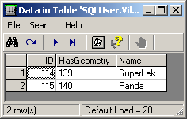
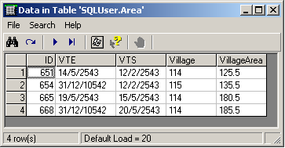

รูปภาพ 4-23 ตาราง Village และ Area

จากรูปข้างต้นเป็นรูปของตารางที่ใช้ในการเก็บข้อมูลของคลาส Village และ Area ซึ่งจะเห็นได้ว่าออบเจ็กต์ Village ที่มี ID เป็น 114 จะมีข้อมูลพื้นที่ของหมู่บ้าน (VillageArea) อยู่ 3 ช่วงเวลาคือ 12/2/2543 ถึง 14/2/2543 , 15/5/2543 ถึง 19/5/2543 และ 20/5/2543 ถึง 31/12/10542 ดังนั้นเมทธอด GetAttributeName(AtDate) สำหรับข้อมูล Area จะใช้เป็น GetArea(AtDate) ซึ่งเป็นเมทธอดของคลาส Village นั้นจะต้องมีคุณสมบัติดังต่อไปนี้
- เนื่องจากตาราง Area นั้นได้เก็บค่าออบเจ็กต์ของ Area ที่เป็นของหลายๆ Village เช่นจากตาราง
Area ดังรูปข้างต้น มีออบเจ็กต์ Area ที่เป็นของ Village ที่มี ID เป็น 113 และ 114 ดังนั้นออบเจ็กต์ Area ที่ค้นหาได้จากตาราง Area นั้นโดยใช้เมทธอดนี้ต้องเป็น Area ที่เป็นของออบเจ็กต์ Village ที่ทำการเรียกเมทธอดตัวนี้
- ต้องค้นหาออบเจ็กต์ Area จากตาราง Area ที่พารามิเตอร์ AtDate นั้นอยู่ในช่วง ValidTimeStart และ ValidTimeStop ซึ่งหมายความว่า เมทธอดนี้ใช้ค้นหาออบเจ็กต์ Area ณ เวลาที่ต้องการ (AtDate) ได้
ยกตัวอย่างการอ่านค่าเช่นให้ออบเจ็กต์ Village ที่มี ID เป็น 114 GetArea(14/2/2543) จะต้องได้ออบเจ็กต์ Area ที่มี ID เป็น 651 เป็นต้น สำหรับการสร้างเมทธอดที่ใช้ในการอ่านค่าแอตทริบิวต์ที่เป็นเชิงเวลา ในที่ขอยกตัวอย่างแอตทริบิวต์ Area ซึ่งใช้เมทธอด GetArea(AtDate) โดยใช้ Caché Object Script สามารถทำได้ดังรูปข้างล่าง
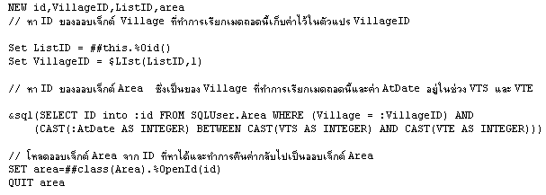
รูปภาพ 4-24 Object Script ในเมทธอด GetArea(AtDate)

การกำหนดค่าแอตทริบิวต์ที่สามารถเปลี่ยนแปลงตามเวลาได้
สำหรับการกำหนดค่าของแอตทริบิวต์ที่เป็นเชิงเวลานั้นจะแตกต่างกับการกำหนดค่าแอตทริบิวต์ที่ไม่เป็นเชิงเวลา ตรงที่แอตทริบิวต์ที่เป็นเชิงเวลานั้นจะต้องเก็บค่าเก่าเอาหลังจากที่มีการกำหนดค่าแอตทริบิวต์นั้นใหม่อีกด้วย ตัวอย่างเช่น แอตทริบิวต์ Area ของคลาส Village ซึ่งเป็นแอตทริบิวต์เชิงเวลาซึ่งมีเมทธอด SetArea(Value,AtDate) นั้นจะต้องมีคุณสมบัติดังต่อไปนี้

- เนื่องจากการเก็บข้อมูลที่เป็นเชิงเวลานั้นจะต้องทำการเก็บข้อมูลหลายๆสเตท ดังนั้นเมื่อมีการกำหนดค่าแอตทริบิวต์ Area ใหม่ นั้นค่า AtDate นั้นจะต้องมีค่ามากกว่า ValidTimeStart ของข้อมูลสเตทล่าสุดซึ่งจะมี ValidTimeStop เป็นค่าอินฟินิตี้ (31/12/10542 ) ตัวอย่างจากรูป 21 เช่น Village ที่มี ID เป็น 114 นั้นถ้าต้องการกำหนดค่า Area ใหม่จะต้องส่งพารามิเตอร์ AtDate จะต้องมีค่ามากกว่า 20/5/2543 ดังนั้นเมทธอดนี้ต้องทำการตรวจสอบตรงจุดนี้ก่อนที่จะทำการกำหนดค่า Area ด้วย
สำหรับการสร้างเมทธอดที่ใช้ในการกำหนดค่าแอตทริบิวต์ที่เป็นเชิงเวลา ในที่ขอยกตัวอย่างแอตทริบิวต์ Area ซึ่งใช้เมทธอด SetArea(Value,AtDate) โดยใช้ Caché Object Script สามารถทำได้ดังรูปที่ 24 ยกตัวอย่างการกำหนดค่าเช่นให้ออบเจ็กต์ Village ที่มี ID เป็น 114 สมมติว่าก่อนที่จะมีการกำหนดค่า Area โดยใช้เมทธอด SetArea(Value,AtDate) ตาราง Area มีลักษณะเป็นดังรูปที่ 23 ด้านซ้ายเมื่อมีการเรียกใช้เมทธอด SetArea(185.5,20/5/2543) จากออบเจ็กต์ Village ที่มี ID เป็น 114 เราได้ผลเป็นตาราง Area ใหม่ดังรูปที่ 23 ด้านขวา
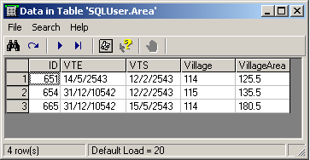

รูปภาพ 4-25ตาราง Area ก่อนและหลังใช้เมทธอด SetArea(Value,AtDate)

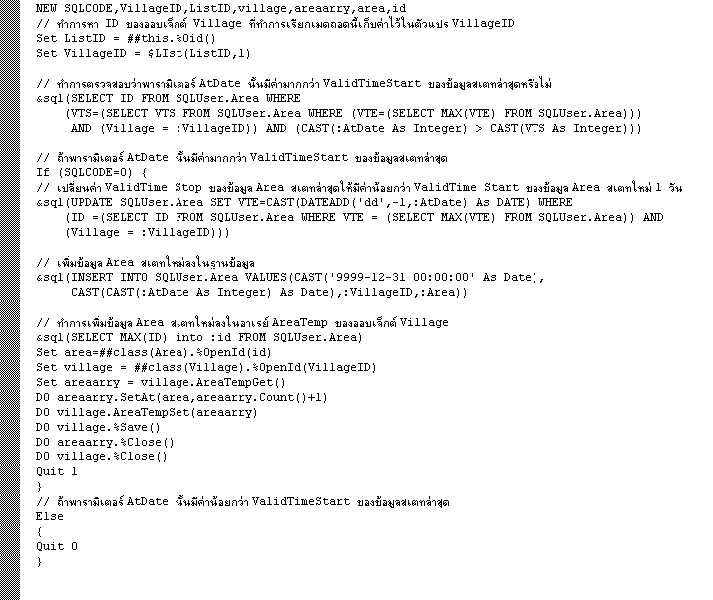
รูปภาพ 4-26 เมทธอด SetArea(Value,AtDate) โดยใช้ Caché Object Script

การค้นหาค่าแอตทริบิวต์ที่สามารถเปลี่ยนแปลงตามเวลาได้
เมทธอดนี้จะคล้ายๆกับ การอ่านค่า แอตทริบิวต์ที่เป็นเชิงเวลา แต่เราสามารถกำหนดเงื่อนไขเองได้โดยผ่านพารามิเตอร์ SearchExpr ซึ่งเมทธอดนี้จะทำการคืนค่าลิสต์ OID ของออบเจ็กต์ที่ตรงตามเงื่อนไข
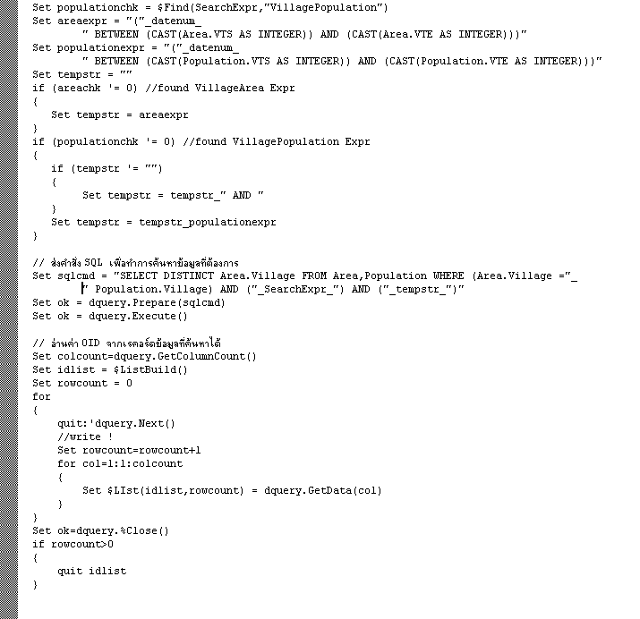
สำหรับการสร้างเมทธอดที่ใช้ในการค้นหาค่าแอตทริบิวต์ที่เป็นเชิงเวลา ในที่ขอยกตัวอย่างคลาสVillage ซึ่งใช้เมทธอด TemporalSerch(SearchExpr,AtDate) โดยใช้ Caché Object Script สามารถทำได้ดังรูป

รูปภาพ 4-27 เมทธอด TemporalSerch(SearchExpr,AtDate) โดยใช้ Caché Object Script

